DROGAS COM ANTRAQUINONAS

As antraquinonas são quimicamente definidas como substâncias fenólicas derivadas da dicetona do antraceno:

Os derivados antraquinônicos são freqüentemente compostos alaranjados, algumas vezes observados in situ, como nos raios parenquimáticos do ruibarbo e cáscara-sagrada. São geralmente solúveis em água quente ou álcool diluído. Podem estar presentes nos fármacos na forma livre ou na forma de glicosídeo, isto é, na qual uma molécula de açúcar está ligada nas formas de O- e C-glicosídeo, em várias posições. O teste de Bornträger é freqüentemente usado para detecção de antraquinonas livres, onde coloração rósea, vermelha ou violeta é desenvolvida em meio básico. A microssublimação também é empregada para sua caracterização, uma vez que as antraquinonas passam diretamente do estado sólido para o gasoso, cristalizando-se sob a forma de agulhas amarelas.
São empregados terapeuticamente como laxativos e catárticos, por agirem irritando o intestino grosso, aumentando a motilidade intestinal e, conseqüentemente, diminuindo a reabsorção de água.

Caracterização microscópica de drogas com antraquinonas

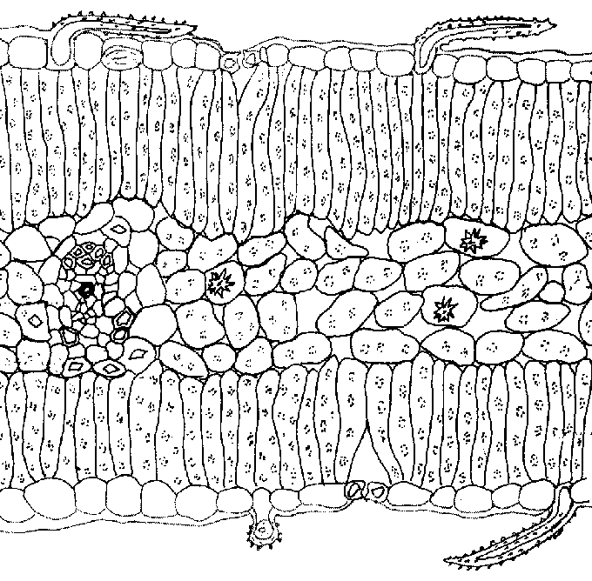
Sene: folíolos de Cassia senna L. e Cassia angustifolia Vahl, FABACEAE / LEGUMINOSAE.


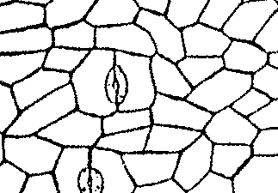

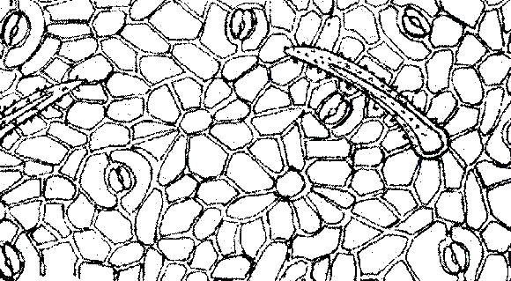

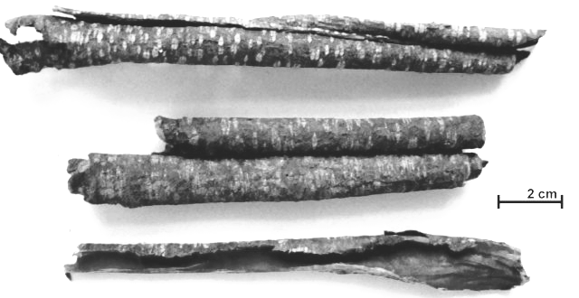
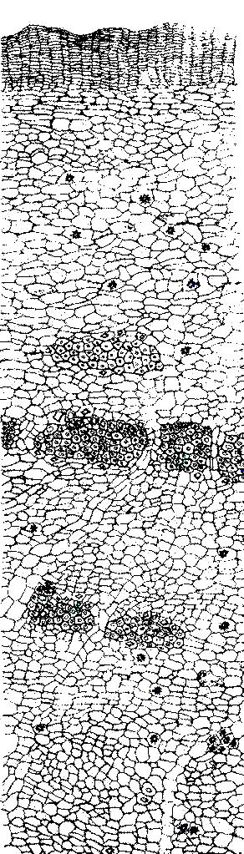
Frângula (amieiro-negro): cascas de caules de Rhamnus frangula L., RHAMNACEAE.

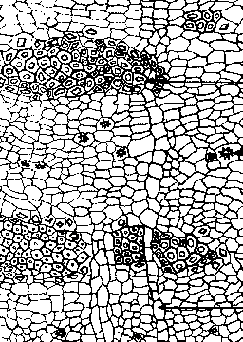

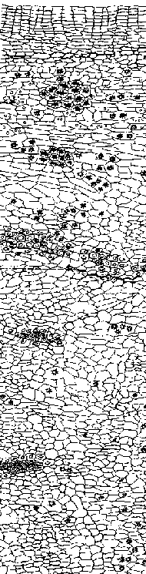
Cáscara-Sagrada: cascas de caules de Rhamnus purshiana DC., RHAMNACEAE.

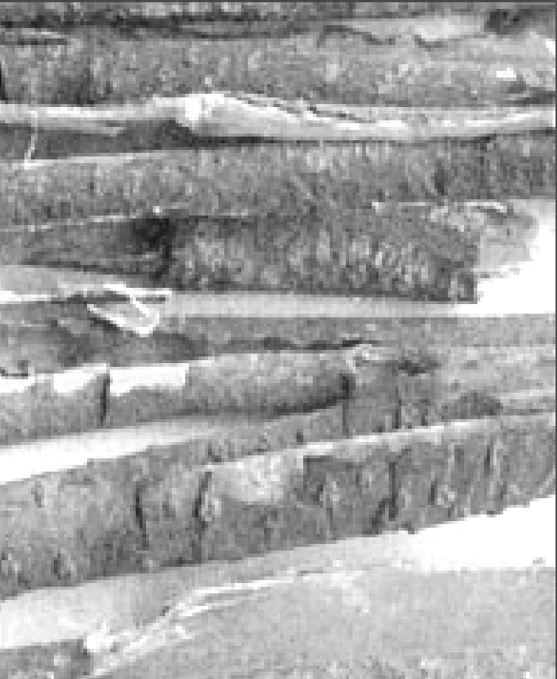

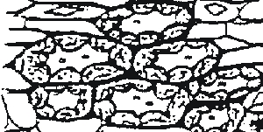

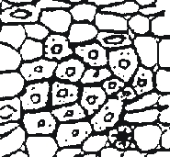

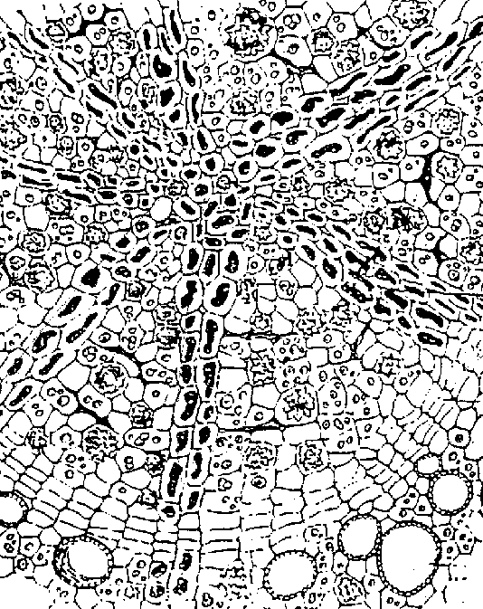
Ruibarbo: rizomas (ocasionalmente raízes) de Rheum palmatum L. e Rheum officinale Baill., POLYGONACEAE.
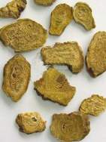

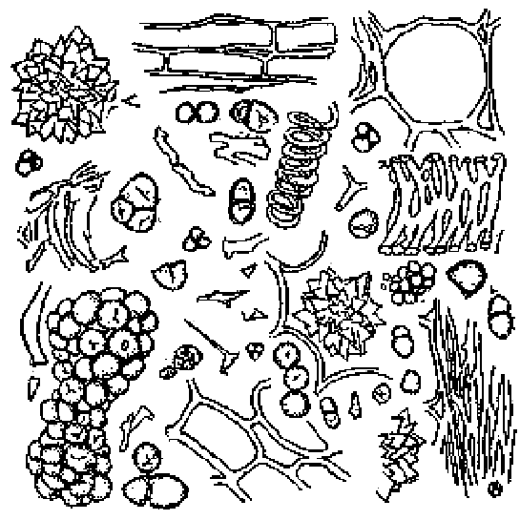

Pesquisa de antraquinonas

1. Reação de Bornträger:
Reação Direta (antraquinonas livres): cáscara-sagrada
- Colocar pequeno fragmento da droga ou pequena quantidade de pó (cerca de 0,2 g) em um tubo de ensaio;
- Adicionar 5 ml de solução de NH₄OH dil.

Reação Positiva ➔ coloração rósea ou avermelhada

Reação com prévia hidrólise ácida (glicosídeos antraquinônicos e dímeros): sene
- Colocar 1,0 g da droga em tubo de ensaio;
- Adicionar 8,0 ml de solução de EtOH a 25%;
- Ferver na chama por 1 min;
- Deixar em repouso por alguns minutos (quando droga pulverizada);
- Filtrar por algodão para um tubo de ensaio contendo 4 ml de solução H₂SO₄ a 5% e aquecer levemente;
- Resfriar;
- Adicionar 5 ml de CHCl₃ (clorofórmio) ou Et₂O;
- Extrair cuidadosamente por cerca de 3 min;
- Decantar a camada orgânica para um tubo de ensaio;
- Adicionar 5 ml de solução de NH₄OH dil.;
- Agitar fortemente e deixar em repouso.

Reação Positiva ➔ coloração rósea ou avermelhada

2. Pesquisa de falsificação para ruibarbo
Os ruibarbos rapônicos (Rheum raponticum L.) contêm um glicosídeo, a raponticina, o qual é um derivado do estilbeno (difeniletileno) com a seguinte fórmula:

Este glicosídeo apresenta atividade estrogênica, não devendo ser aplicado na medicina humana.
- Colocar cerca de 0,1 g de ruibarbo em tubo de ensaio;
- Adicionar 5 ml de EtOH absoluto
- Agitar fortemente e deixar em repouso por 5 min;
- Umedecer uma tira de papel de filtro no extrato;
- Secar o papel;
- Examinar sob luz ultravioleta (ondas longas).

Pesquisa Positiva ➔ fluorescência azulada

3. Microssublimação
- Colocar lâmina de microscopia sobre tela de amianto em suporte;
- Sobrepor anel de metal na lâmina;
- Adicionar 0,1 g da droga em pó no interior do anel;
- Colocar sobre o anel outra lâmina e aquecer;
- Trocar a lâmina superior (contendo água condensada) repetidamente até obter várias preparações (resíduo amarelo).
- Observar ao microscópio.

Devem ser observados cristais amarelados, em forma de agulhas, que tratados com base coram-se de vermelhos (reação de Bornträger)

